国家统计局安徽调查总队
2024年度考试录用公务员面试公告

根据公务员法和公务员录用有关规定，现就2024年度国家统计局安徽调查总队考试录用公务员面试有关事宜通知如下：
一、面试名单（见附件1，按准考证号排序）
二、面试确认
请进入面试的考生于2024年2月8日17时前确认是否参加面试，确认方式为电子邮件。要求如下：
（一）发送电子邮件至ahzdrsc@163.con。
（二）电子邮件和传真标题统一写成“XXX确认参加XXX（单位）XX职位面试”，内容见附件2。如网上报名时填报的通讯地址、联系方式等信息发生变化，请在电子邮件和传真中注明。
（三）逾期未确认的，视为自动放弃面试资格。放弃面试的考生请填写《放弃面试资格声明》（见附件3），经本人签名，于2月8日17时前发送扫描件至ahzdrsc@163.com。未在规定时间内填报放弃声明，又因个人原因不参加面试的，视情节轻重记入诚信档案。
三、资格复审
请考生于2024年2月23日前通过电子邮件将以下材料扫描件发送到我单位接受资格复审。
（一）本人身份证、学生证或工作证。
（二）公共科目笔试准考证。
（三）考试报名登记表（贴好照片，如实、详细填写个人学习、工作经历，时间必须连续，并注明各学习阶段是否在职学习，取得何种学历和学位，准确填写政治面貌）。
（四）本（专）科、研究生各阶段学历、学位证书，所报职位要求的外语等级证书、职业资格证书等材料。
（五）报考职位所要求的基层工作经历有关材料。在事业单位、国有企业等单位工作过的考生，需提供单位人事部门出具的基层工作经历材料，并注明起止时间和工作地点；在其他经济组织、社会组织等单位工作过的考生，需提供相应劳动合同或缴纳社保记录。
（六）除上述材料外，考生需按照身份类别，提供以下材料：
应届毕业生提供所在学校加盖公章的报名推荐表（须注明培养方式）。
社会在职人员提供所在单位盖章的报名推荐表（确有困难的可推迟至考察阶段提供）。现工作单位与报名时填写单位不一致的，还需提供离职有关材料。
留学回国人员提供教育部留学服务中心认证的国外学历学位认证书。
“三支一扶”计划项目人员提供各省“三支一扶”工作协调管理办公室出具的高校毕业生“三支一扶”服务证书；“大学生志愿服务西部计划”项目人员提供由共青团中央统一制作的服务证和大学生志愿服务西部计划鉴定表。
考生应对所提供材料的真实性负责，材料不全或主要信息不实，影响资格审查结果的，将取消面试资格。
此外，面试当天还将进行现场资格复审，届时请考生备齐以上材料原件。
四、面试安排
面试将采取现场面试方式进行。
（一）面试时间。
面试于2024年3月6日至3月7日进行，每日上午9：00开始。参加面试的考生须于当日上午8：10前携带身份证和准考证到面试地点报到，并在工作人员引导下进入候考室。截至面试当天上午8：30没有进入候考室的考生，取消考试资格。
（二）面试报到地点。
国家统计局安徽调查总队北楼6层601会议室。地址：安徽省合肥市淮河路335号（见附件4）。
五、体检和考察
（一）综合成绩计算方式。
综合成绩计算: 综合成绩=（笔试总成绩÷2）×50% + 面试成绩×50%。
（二）体检和考察人选的确定。
参加面试人数与录用计划数比例达到3:1及以上的，面试后应按综合成绩从高到低的顺序1:1确定考察和体检人选；比例低于3:1的，考生面试成绩应达到60分的面试合格分数线，按综合成绩从高到低的顺序1:1确定考察和体检人选。
（三）体检。
体检于2024年3月8日进行，体检费用由考生承担。
参加体检考生请携带身份证和1张一寸正面彩色免冠照片，于当天上午7点30分在国家统计局安徽调查总队集合，届时统一前往，请考生合理安排好行程，注意安全。对在体检过程中弄虚作假或者隐瞒真实情况致使体检结果失真的考生，一经查实，取消录用资格。
（四）考察。
采取个别谈话、实地走访、严格审核人事档案、同本人面谈、查询社会信用记录等方法进行。
联系方式：0551-68151029、68151025（电话）
欢迎各位考生对我们的工作进行监督。

附件：1.面试人员名单
2.面试确认内容（样式）
3.放弃面试资格声明（样式）
4.地图及交通方式介绍

国家统计局安徽调查总队
2024年2月1日
附件1
面试人员名单（按准考证号排序）
职位名称及代码 | 进入  面试  最低  分数 | 姓 名 | 准考证号 | 面试  时间 | 备 注
合肥调查队业务科室四级主任科员（400110112001） | 127.7 | 蔚欣雨 | 135211120300622 | 3月6日
合肥调查队业务科室四级主任科员（400110112001） | 127.7 | 赵俊峰 | 135234011002728 | 3月6日
合肥调查队业务科室四级主任科员（400110112001） | 127.7 | 王明慧 | 135234012801614 | 3月6日
宿州调查队业务科室四级主任科员及以下（400110112002） | 126.9 | 曹航通 | 135232030202524 | 3月6日
宿州调查队业务科室四级主任科员及以下（400110112002） | 126.9 | 陶婕 | 135234040100821 | 3月6日
宿州调查队业务科室四级主任科员及以下（400110112002） | 126.9 | 李鸣晨 | 135234040101509 | 3月6日
蚌埠调查队业务科室四级主任科员及以下（400110112003） | 119.8 | 吴锡 | 135232010800610 | 3月6日
蚌埠调查队业务科室四级主任科员及以下（400110112003） | 119.8 | 何晓阳 | 135234080301313 | 3月6日
蚌埠调查队业务科室四级主任科员及以下（400110112003） | 119.8 | 杨婕 | 135241011004814 | 3月6日
淮南调查队业务科室四级主任科员及以下400110112004 | 124.5 | 葛婷婷 | 135234070102405 | 3月6日
淮南调查队业务科室四级主任科员及以下400110112004 | 124.5 | 吴妍 | 135234080301512 | 3月6日
淮南调查队业务科室四级主任科员及以下400110112004 | 124.5 | 严钰怡 | 135244021001812 | 3月6日
六安调查队业务科室一级科员（400110112005） | 125.2 | 朱国良 | 135234011002103 | 3月6日
六安调查队业务科室一级科员（400110112005） | 125.2 | 叶守鹏 | 135234090102218 | 3月6日
六安调查队业务科室一级科员（400110112005） | 125.2 | 徐成 | 135234090102516 | 3月6日
铜陵调查队业务科室四级主任科员及以下（1）（400110112006） | 121.6 | 武家铖 | 135232100200715 | 3月6日
铜陵调查队业务科室四级主任科员及以下（1）（400110112006） | 121.6 | 叶康 | 135233010501207 | 3月6日
铜陵调查队业务科室四级主任科员及以下（1）（400110112006） | 121.6 | 黄浩 | 135234140101203 | 3月6日
铜陵调查队业务科室四级主任科员及以下（2）（400110112007） | 124.4 | 汤雪妍 | 135234011000524 | 3月6日
铜陵调查队业务科室四级主任科员及以下（2）（400110112007） | 124.4 | 丁淑琪 | 135234012801620 | 3月6日
铜陵调查队业务科室四级主任科员及以下（2）（400110112007） | 124.4 | 艾柳眉 | 135234121403523 | 3月6日
安庆调查队业务科室四级主任科员及以下（400110112008） | 123.4 | 谢菲 | 135234121403216 | 3月6日
安庆调查队业务科室四级主任科员及以下（400110112008） | 123.4 | 殷逸华 | 135234160101322 | 3月6日
安庆调查队业务科室四级主任科员及以下（400110112008） | 123.4 | 汪寒砚 | 135234160101719 | 3月6日
黄山调查队业务科室四级主任科员及以下（400110112009） | 126.3 | 宋迎港 | 135234060102008 | 3月6日
黄山调查队业务科室四级主任科员及以下（400110112009） | 126.3 | 程天韵 | 135234170100412 | 3月6日
黄山调查队业务科室四级主任科员及以下（400110112009） | 126.3 | 洪衎 | 135234170100630 | 3月6日
巢湖调查队一级科员（400110112010） | 126.5 | 戴雨晨 | 135234012901025 | 3月6日
巢湖调查队一级科员（400110112010） | 126.5 | 孙雅琪 | 135237240200310 | 3月6日
巢湖调查队一级科员（400110112010） | 126.5 | 时璐璐 | 135242011404908 | 3月6日
濉溪调查队一级科员（1）（400110112011） | 127.4 | 张子豪 | 135232030202014 | 3月6日
濉溪调查队一级科员（1）（400110112011） | 127.4 | 肖阳 | 135234020100920 | 3月6日
濉溪调查队一级科员（1）（400110112011） | 127.4 | 杜国鑫 | 135234080301624 | 3月6日
濉溪调查队一级科员（2）（400110112012） | 120.1 | 纵婉 | 135234020100810 | 3月6日
濉溪调查队一级科员（2）（400110112012） | 120.1 | 张梦璇 | 135234020101014 | 3月6日
濉溪调查队一级科员（2）（400110112012） | 120.1 | 史雪滢 | 135234060100622 | 3月6日
濉溪调查队一级科员（2）（400110112012） | 120.1 | 王璐寒 | 135237080201914 | 3月6日
蒙城调查队一级科员（1）（400110112013） | 125.7 | 苗泽奇 | 135214040102724 | 3月6日
蒙城调查队一级科员（1）（400110112013） | 125.7 | 许诺 | 135234030101308 | 3月6日
蒙城调查队一级科员（1）（400110112013） | 125.7 | 薛喆 | 135234030101515 | 3月6日
蒙城调查队一级科员（2）（400110112014） | 124.2 | 王岳曦 | 135213011601413 | 3月6日
蒙城调查队一级科员（2）（400110112014） | 124.2 | 袁振峰 | 135234130101227 | 3月6日
蒙城调查队一级科员（2）（400110112014） | 124.2 | 祝铨 | 135236013505314 | 3月6日
利辛调查队一级科员（400110112015） | 122.7 | 王海晴 | 135234012900821 | 3月6日
利辛调查队一级科员（400110112015） | 122.7 | 马向飞 | 135234060102824 | 3月6日
利辛调查队一级科员（400110112015） | 122.7 | 赵梓言 | 135235020200722 | 3月6日
萧县调查队一级科员（400110112016） | 119.6 | 张晨 | 135214050100826 | 3月6日
萧县调查队一级科员（400110112016） | 119.6 | 徐遥 | 135232010902912 | 3月6日
萧县调查队一级科员（400110112016） | 119.6 | 刘亦名 | 135234020101104 | 3月6日
怀远调查队一级科员（400110112017） | 117.4 | 李阳 | 135234012801606 | 3月6日
怀远调查队一级科员（400110112017） | 117.4 | 杨宇恒 | 135234050502921 | 3月6日
怀远调查队一级科员（400110112017） | 117.4 | 杨敏 | 135234090102716 | 3月6日
颍上调查队一级科员（1）（400110112018） | 123.9 | 丁灵威 | 135211060502218 | 3月6日
颍上调查队一级科员（1）（400110112018） | 123.9 | 马骁龙 | 135234011101923 | 3月6日
颍上调查队一级科员（1）（400110112018） | 123.9 | 邢伟杰 | 135234070101026 | 3月6日
颍上调查队一级科员（2）（400110112019） | 119.7 | 耿新越 | 135234060100828 | 3月6日
颍上调查队一级科员（2）（400110112019） | 119.7 | 李静微 | 135234060101724 | 3月6日
颍上调查队一级科员（2）（400110112019） | 119.7 | 曹嫒 | 135234090102202 | 3月6日
临泉调查队一级科员（400110112020） | 115.8 | 饶一方 | 135234040101611 | 3月6日
临泉调查队一级科员（400110112020） | 115.8 | 张家乡 | 135234060102119 | 3月6日
临泉调查队一级科员（400110112020） | 115.8 | 宋碧玉 | 135234060102805 | 3月6日
阜南调查队一级科员（400110112021） | 116.5 | 闫恒浩 | 135234020100925 | 3月7日
阜南调查队一级科员（400110112021） | 116.5 | 彭美梦 | 135234030101202 | 3月7日
阜南调查队一级科员（400110112021） | 116.5 | 许玄康 | 135234060101228 | 3月7日
太和调查队一级科员（400110112022） | 115.7 | 洪梓轩 | 135222050101303 | 3月7日
太和调查队一级科员（400110112022） | 115.7 | 杨雪 | 135234050503021 | 3月7日
太和调查队一级科员（400110112022） | 115.7 | 杨澳 | 135234060100917 | 3月7日
寿县调查队一级科员（1）（400110112023） | 118.7 | 毕秀梅 | 135234012901815 | 3月7日
寿县调查队一级科员（1）（400110112023） | 118.7 | 张瀚宇 | 135234070101109 | 3月7日
寿县调查队一级科员（1）（400110112023） | 118.7 | 周建成 | 135234080301304 | 3月7日
寿县调查队一级科员（2）（400110112024） | 117 | 方中天 | 135234070101407 | 3月7日
寿县调查队一级科员（2）（400110112024） | 117 | 李锦 | 135243070806029 | 3月7日
寿县调查队一级科员（2）（400110112024） | 117 | 卿启娟 | 135252280608513 | 3月7日
全椒调查队一级科员（400110112025） | 124.8 | 詹瑾 | 135231011200516 | 3月7日
全椒调查队一级科员（400110112025） | 124.8 | 邵童瑶 | 135232010503804 | 3月7日
全椒调查队一级科员（400110112025） | 124.8 | 孙颖春 | 135232010904119 | 3月7日
凤阳调查队一级科员（400110112026） | 126.6 | 卜展飞 | 135234011101615 | 3月7日
凤阳调查队一级科员（400110112026） | 126.6 | 吴庆徐 | 135234060103328 | 3月7日
凤阳调查队一级科员（400110112026） | 126.6 | 王嘉玲 | 135234070102024 | 3月7日
定远调查队一级科员（400110112027） | 120.8 | 张晨 | 135212012501503 | 3月7日
定远调查队一级科员（400110112027） | 120.8 | 姜昱彤 | 135222080101919 | 3月7日
定远调查队一级科员（400110112027） | 120.8 | 孙彪 | 135234012802012 | 3月7日
金寨调查队一级科员（400110112028） | 124.5 | 余鹏飞 | 135232010502816 | 3月7日
金寨调查队一级科员（400110112028） | 124.5 | 李鑫 | 135234011102206 | 3月7日
金寨调查队一级科员（400110112028） | 124.5 | 刘冉 | 135241160203801 | 3月7日
舒城调查队一级科员（1）（400110112029） | 128.5 | 周瑾 | 135234012801101 | 3月7日
舒城调查队一级科员（1）（400110112029） | 128.5 | 王敬盛 | 135234090101803 | 3月7日
舒城调查队一级科员（1）（400110112029） | 128.5 | 吕典 | 135234121403501 | 3月7日
舒城调查队一级科员（2）（400110112030） | 125.1 | 孔明珠 | 135234011000307 | 3月7日
舒城调查队一级科员（2）（400110112030） | 125.1 | 曹悦 | 135234090102217 | 3月7日
舒城调查队一级科员（2）（400110112030） | 125.1 | 沈松 | 135234090103729 | 3月7日
东至调查队一级科员（1）（400110112031） | 123.5 | 郑佳昕 | 135215011000122 | 3月7日
东至调查队一级科员（1）（400110112031） | 123.5 | 胡梦琪 | 135234012902304 | 3月7日
东至调查队一级科员（1）（400110112031） | 123.5 | 陈丹 | 135234090102615 | 3月7日
东至调查队一级科员（2）（400110112032） | 100.5 | 张慧民 | 135214012001613 | 3月7日
东至调查队一级科员（2）（400110112032） | 100.5 | 赵华松 | 135252210201506 | 3月7日
东至调查队一级科员（2）（400110112032） | 100.5 | 宋佳骏 | 135261010408515 | 3月7日
青阳调查队一级科员（1）（400110112033） | 125.8 | 王弘婷 | 135233030202416 | 3月7日
青阳调查队一级科员（1）（400110112033） | 125.8 | 沈成业 | 135234121402308 | 3月7日
青阳调查队一级科员（1）（400110112033） | 125.8 | 王申贝 | 135234160101203 | 3月7日
青阳调查队一级科员（2））（400110112034） | 91.3 | 范围 | 135251011002422 | 3月7日
青阳调查队一级科员（2））（400110112034） | 91.3 | 贾雯丽 | 135265110200603 | 3月7日
青阳调查队一级科员（2））（400110112034） | 91.3 | 周杨立 | 135265120301116 | 3月7日
宿松调查队一级科员（400110112035） | 122.2 | 徐璐璐 | 135234012900627 | 3月7日
宿松调查队一级科员（400110112035） | 122.2 | 戴思源 | 135234160101927 | 3月7日
宿松调查队一级科员（400110112035） | 122.2 | 汪淑贤 | 135234160102609 | 3月7日
祁门调查队一级科员（1）（400110112036） | 115.9 | 姚玉琳 | 135234100200127 | 3月7日
祁门调查队一级科员（1）（400110112036） | 115.9 | 谢玖玖 | 135234170100506 | 3月7日
祁门调查队一级科员（1）（400110112036） | 115.9 | 杨明旭 | 135234170100930 | 3月7日
祁门调查队一级科员（2）（400110112037） | 114.9 | 杨令羽 | 135232090105916 | 3月7日
祁门调查队一级科员（2）（400110112037） | 114.9 | 陈彪 | 135234060102528 | 3月7日
祁门调查队一级科员（2）（400110112037） | 114.9 | 周泯宏 | 135250011903819 | 3月7日

附件2

XX确认参加XX（单位）XX职位面试

国家统计局XX调查总队：
本人XXX，身份证号：XXXXXXXXXXXXXXXXXX，公共科目笔试总成绩：XXXXX，报考XX职位（职位代码XXXXXXX），已进入该职位面试名单。我能够按照规定的时间和要求参加面试。

姓名（考生本人手写签名）：
日期：

附件3

放弃面试资格声明

国家统计局XX调查总队：
本人XXX，身份证号：XXXXXXXXXXXXXXXXXX，报考XX职位（职位代码XXXXXXXXX），已进入该职位面试名单。现因个人原因，自愿放弃参加面试，特此声明。
联系电话：XXX-XXXXXXXX

姓名（考生本人手写签名）：
日期：

身份证复印件粘贴处

附件4
地图及交通方式介绍
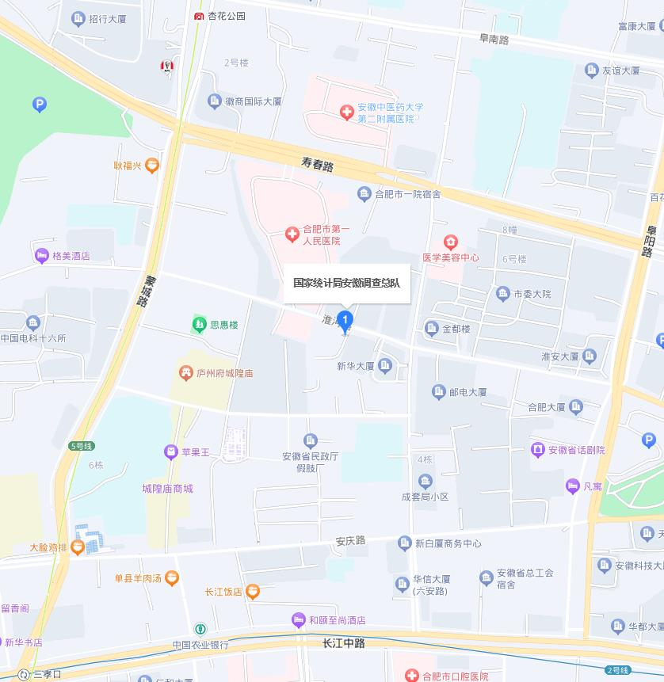

地址：
国家统计局安徽调查总队（安徽省合肥市淮河路335号）。
交通方式：
地铁：5号线可到杏花公园站、2号线可到三孝口站。
公交：114路到市一院站。

